天猫精灵破解固件使用教程
1.撕开后面电源贴纸，露出USB接口，UBS口在贴片底下
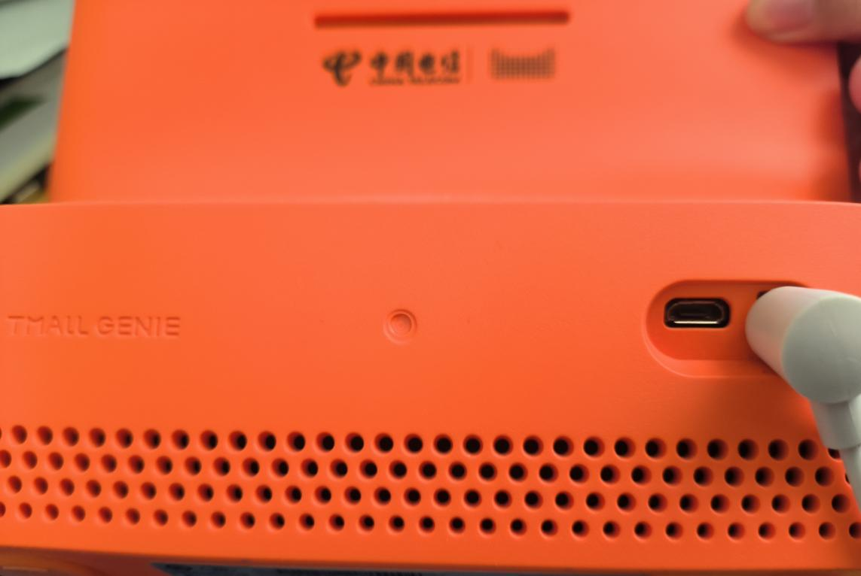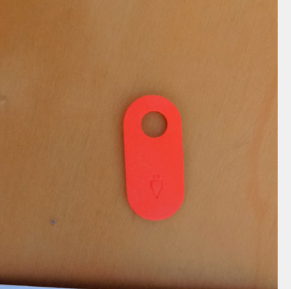
2.配置环境，以WIN10为例。
1.安装UsbDk驱动
直接打开UsbDk_1.0.22_x64.msi安装，安装过程中会出现鼠标键盘等外设无法使用的情况，不用慌张，等它安装完成就好了。一闪而过很快就装好了
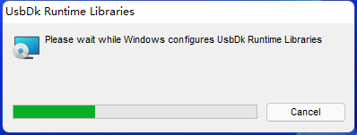
3.备份system.bin，boot.bin镜像
1.打开MTK_Client,用数据线连接天猫精灵和电脑，将天猫精灵关机并长按上方静音键和开机键直到显示分区列表，如下图：
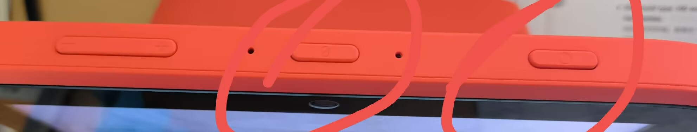此图是上方的静音键和开机键
此图是分区列表
- 选system和boot分区并备份
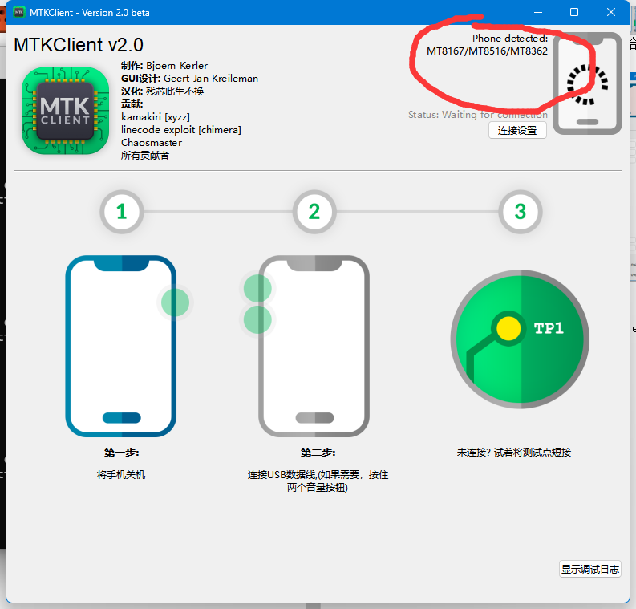
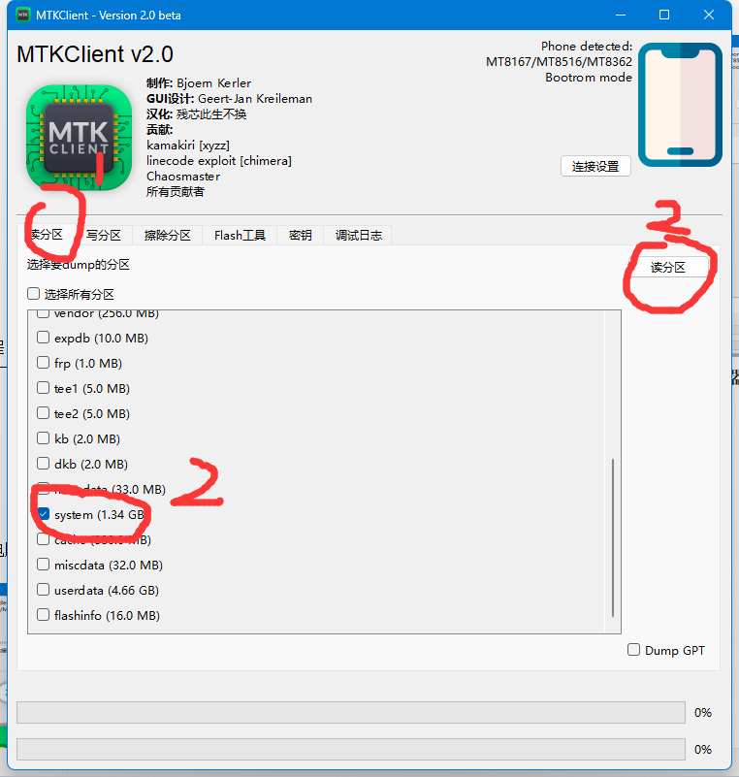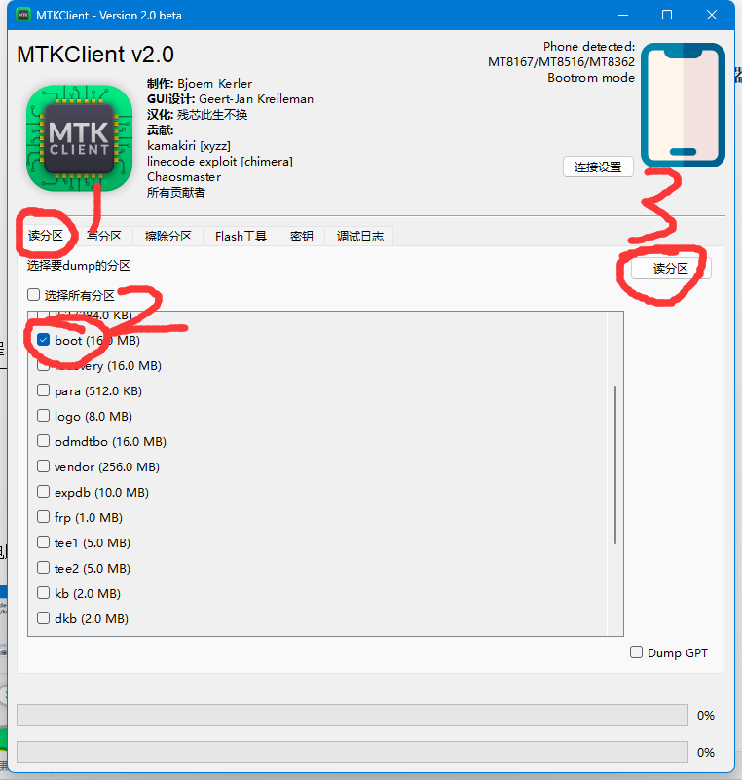

- 将读出来的system.bin改成system.img
- 将apk软件添加到system.img镜像
- 打开crb_v221b文件夹，双击CRBuilder.exe
- 选择解包
如果软件是英文，点setting，最上面的language，点第一个chinese，然后点下面的apply。就变中文了。
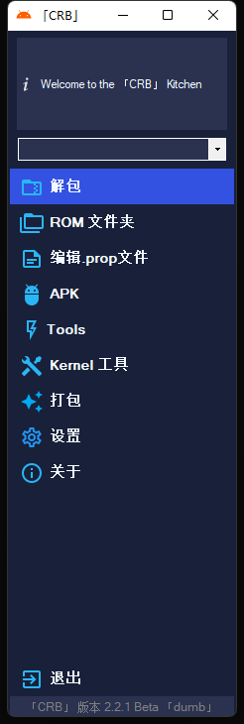
先点击Create创建项目，再点击Select File按钮选择mtkclient-main 文件夹里面的system.img文件，最后点击底部的解压按钮
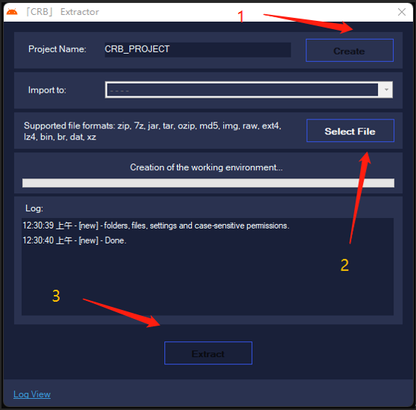
解压完成之后点击右下角按钮打开文件夹
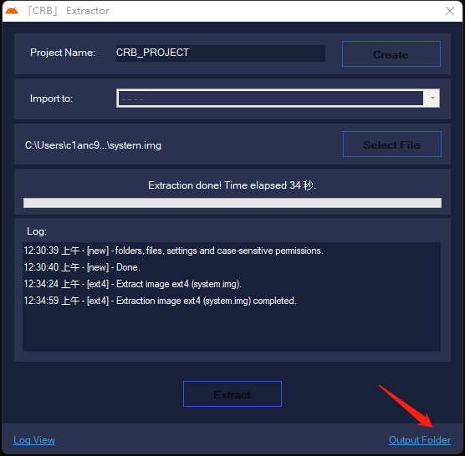
- 依次打开system文件夹，再打开app文件夹，删除xiaoxiaoyouku文件夹。AliTvYingshi我也删了，不影响，删除是腾出空进给新的APP，不要乱删。
把教程里的APP文件夹复制到SYSTEM的文件夹里面。
选择打包-自定义打包Image
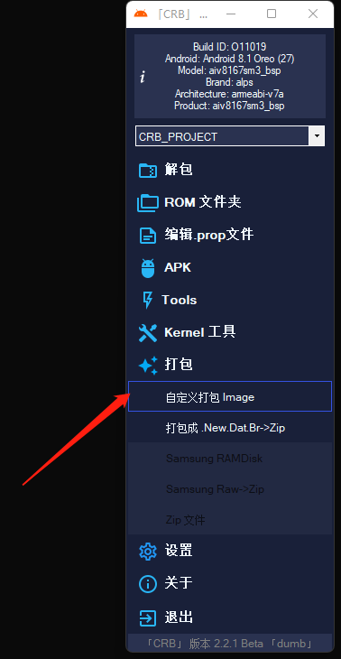
选项按下图默认即可，不要乱动这里，尤其的镜像大小，不然开机会进FASTboot模式，然后点击下方的构建按钮
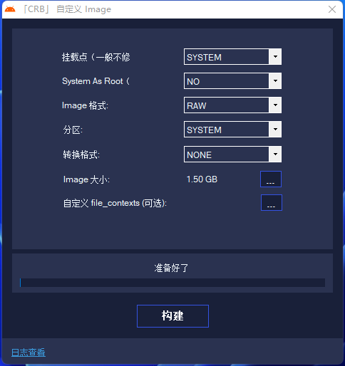
点击右下角输出目录
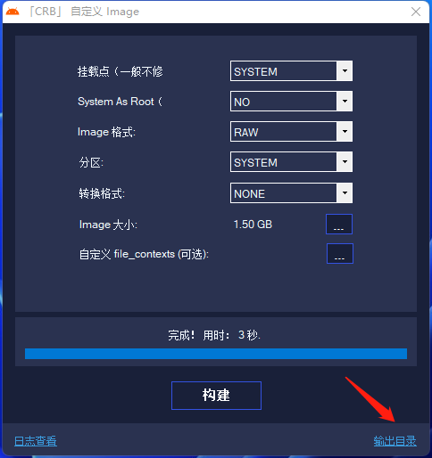
得到修改后的system.img文件
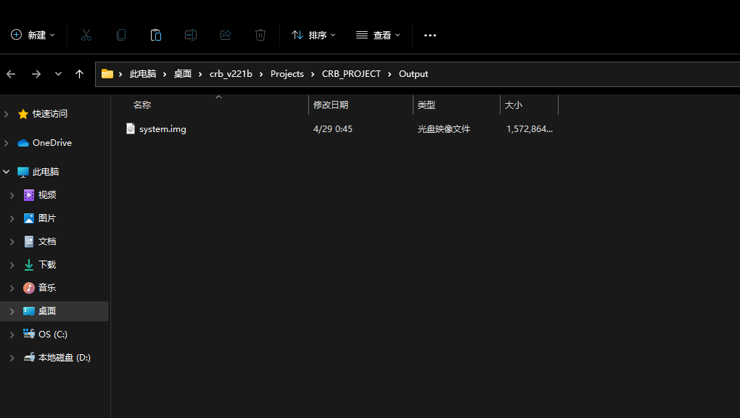
解bl锁【解锁后才能刷包，】
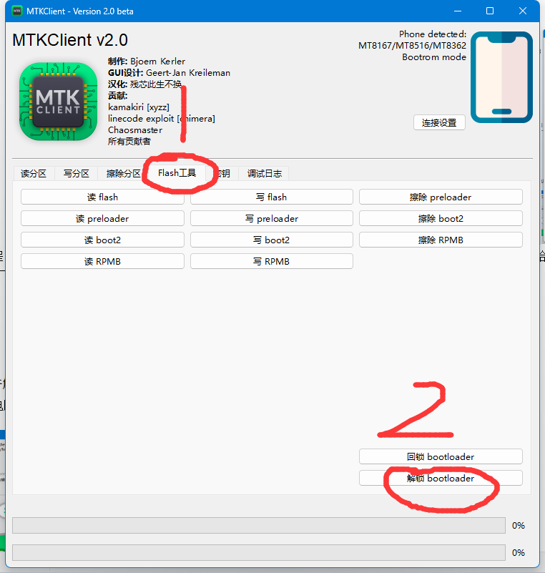
4.将system.bin文件刷入机器
1.天猫精灵连接MTK_Client后写system
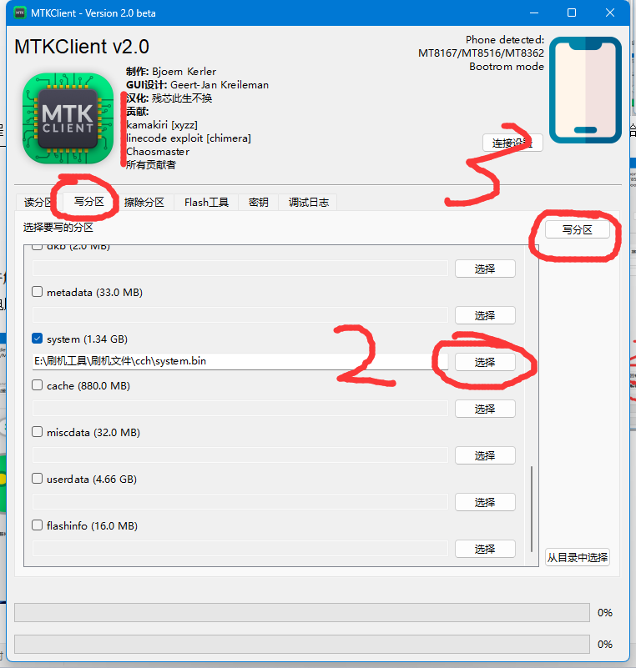
- 写好之后拔掉数据线和电源线，再将电源线重新接入，机器会自动重启，过一会儿会进入第当贝桌面，不要着急，可能有点慢
进入当贝桌面之后先看系统文件夹里有没有权限狗，小白点，面具，es文件管理器这四个应用（注：如果上面软件不全的话，可以在设置里面选择恢复出厂设置，选择保留网络设置和账号信息）
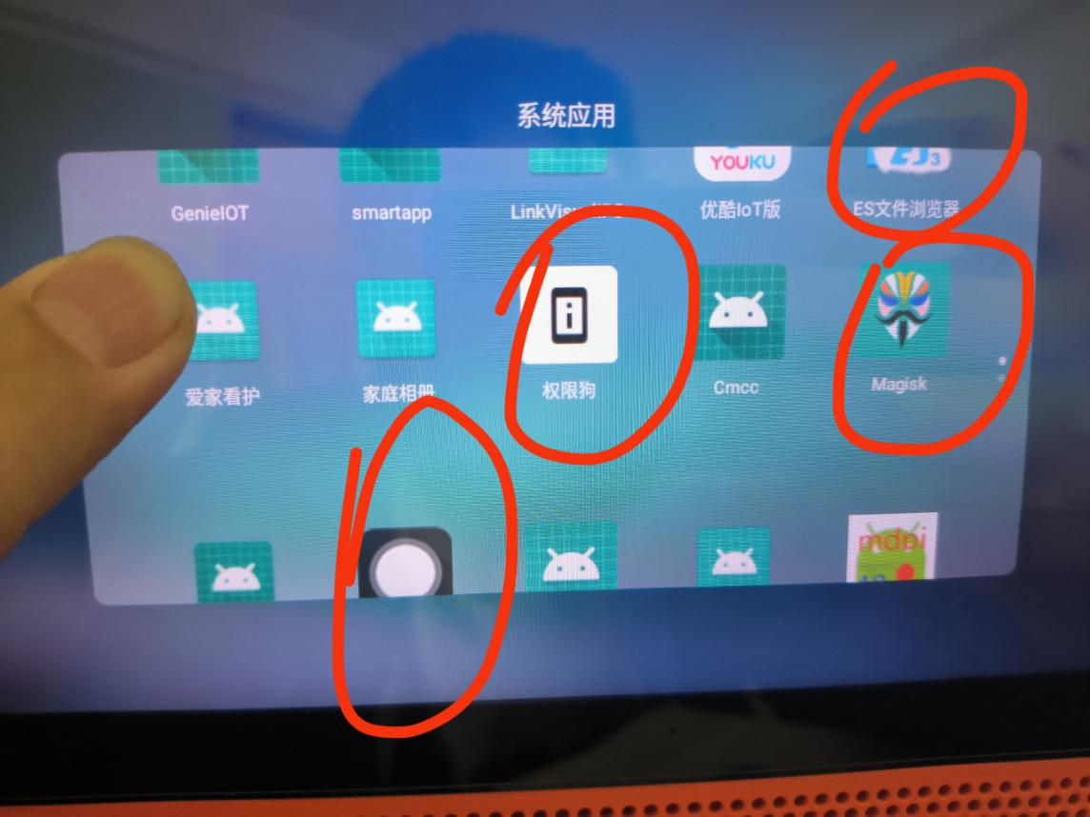
打开小白点初始化，方便以后切换桌面
- 修补boot分区并刷入boot获取root权限
- 将之前提取出来的boot.bin改名为boot.img并通过面具软件修补
解压后打开Magiskpatcher.exe(360可能会报毒不用管，不放心的自己搜)，选择文件处选择上面改好名称的boot.img文件，配置中架构CC7这里选择的arm(第2个)，其他设备应该也差不多，不对的话自己查查CPU的架构或者自己挨个试试，勾选保持验证，保持强制加密，修补vbmeta标志，点击确认配置会自动跳到修补界面

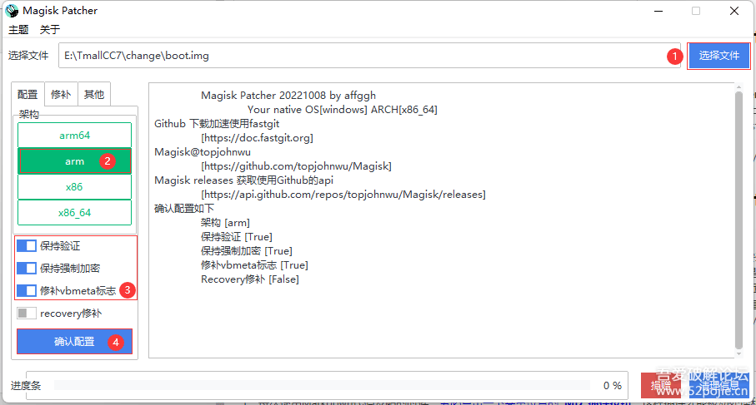

选择Magisk-v25.2，点击修补boot镜像，修补完成后在软件目录下会生成new-boot.img文件，将文件重命名为boot.bin和上面打包好的system.bin放到一起待用。

- 天猫精灵连接MTK_Client后写boot
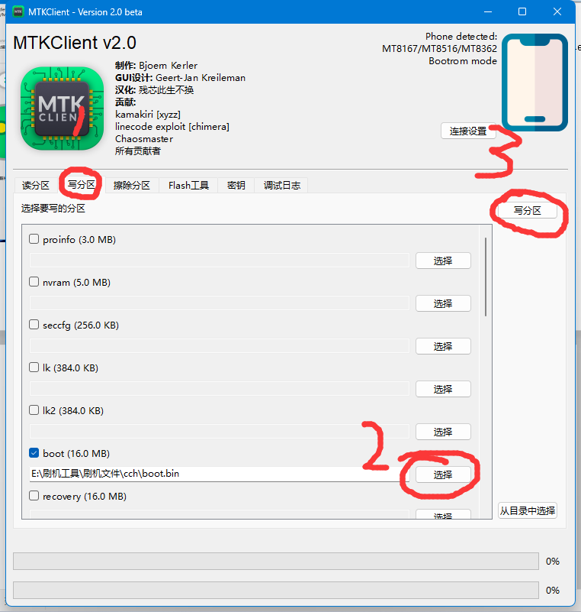
- 写好之后拔掉数据线和电源线，再将电源线重新接入，机器会自动重启，过一会儿会进入第当贝桌面
- 打开es文件管理器，打开root工具箱，如果弹出这个对话框，就说明已经获取root权限如果没有重新写入boot
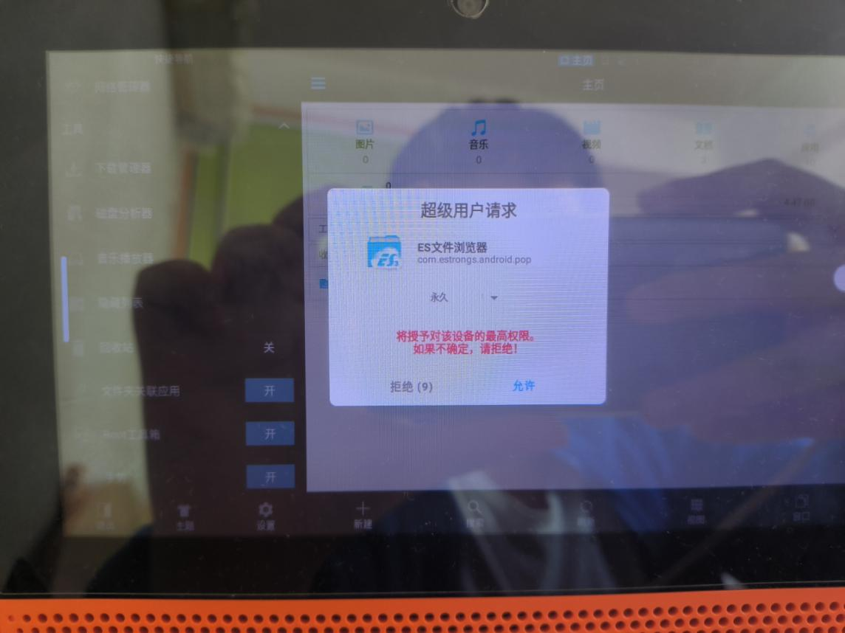
- 打开权限狗工作模式选择root，他需要超级权限就允许
左上角三个点点一下打开包含系统应用再找到ES文件浏览器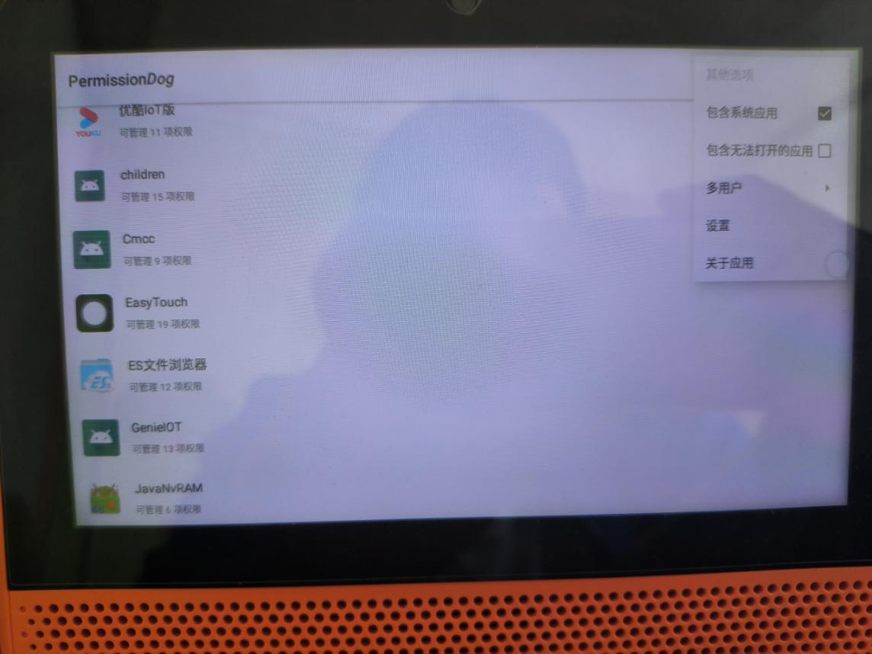
点开之后找到请求安装文件包，允许这个权限
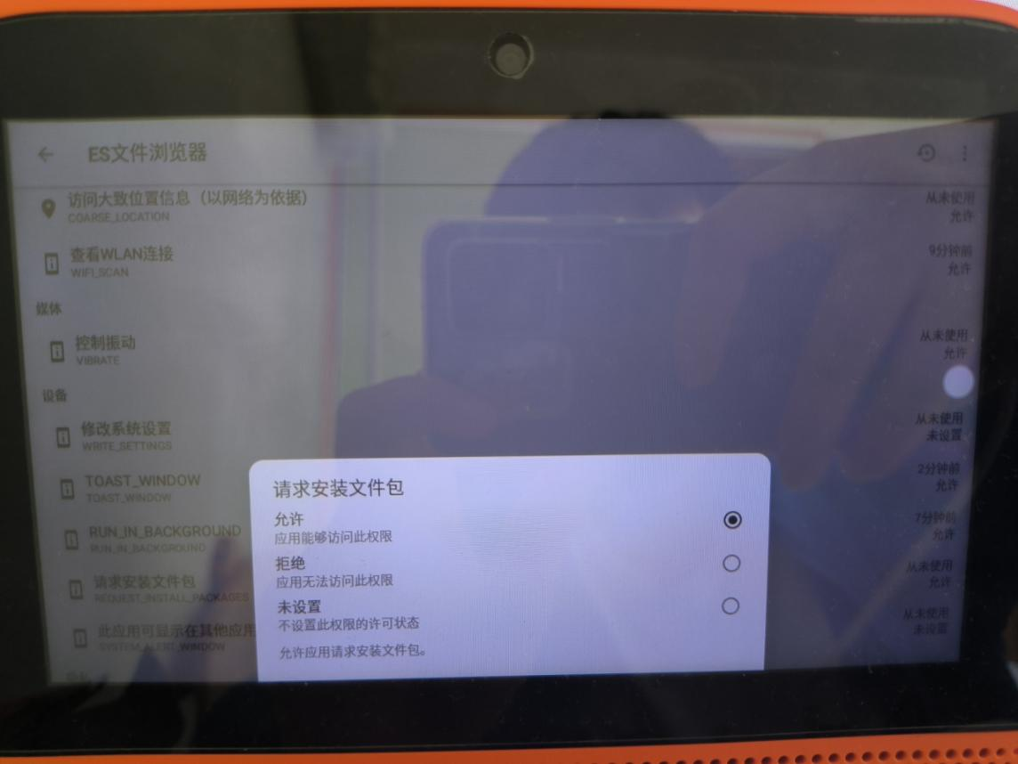
- 安装第三方应用
- 打开es文件管理器，开启远程管理器在电脑文件管理器上面可以输入地址
直接传文件到天猫精灵上，通过ES文件管理器就可以安装
也可以安装其他的应用商城，同理在权限狗打开安装权限

